МИНИСТЕРСТВО НАУКИ И ВЫСШЕГО ОБРАЗОВАНИЯ
РОССИЙСКОЙ ФЕДЕРАЦИИ

ФЕДЕРАЛЬНОЕ ГОСУДАРСТВЕННОЕ АВТОНОМНОЕ ОБРАЗОВАТЕЛЬНОЕ УЧРЕЖДЕНИЕ ВЫСШЕГО ОБРАЗОВАНИЯ «КРЫМСКИЙ ФЕДЕРАЛЬНЫЙ УНИВЕРСИТЕТ
ИМЕНИ В. И. ВЕРНАДСКОГО»

СБОРНИК ТЕЗИСОВ УЧАСТНИКОВ
V научно-практической конференции
профессорско-преподавательского состава,
аспирантов, студентов и молодых ученых

«ДНИ НАУКИ КФУ им. В.И. ВЕРНАДСКОГО»

(наименование структурного подразделения/филиала)

СЕКЦИЯ: « »

г. Симферополь 2019 год

V научно-практическая конференция профессорско-преподавательского состава, аспирантов, студентов и молодых ученых «Дни науки КФУ им. В.И. Вернадского» / Сборник тезисов участников/ Секция «» // Симферополь, 2019

В сборник включены доклады участников V научно-практической конференции профессорско-преподавательского состава, аспирантов, студентов и молодых ученых «Дни науки КФУ им. В.И. Вернадского», отражающие достижения научных и практических изысканий в сфере естественных, гуманитарных, технических наук и информационных технологий.

Работы публикуются в редакции авторов. Ответственность за достоверность фактов, цитат, собственных имен и других сведений несут авторы.
НАИМЕНОВАНИЕ СТРУКТУРНОГО ПОДРАЗДЕЛЕНИЯ/ФИЛИАЛА

СЕКЦИЯ « »
(наименование секции)

ЗАГОЛОВОК ТЕЗИСА 1

ЗАГОЛОВОК ТЕЗИСА 2

Для индексации фамилии автора в алфавитном указателе:
- Выделить Фамилию И.О. (именно в таком порядке, если инициалы стоят перед фамилией – переместить);
- Нажать сочетание клавиш «Alt»+«Shift»+«X» и в открывшемся диалоговом окне нажать кнопку «Пометить» или сразу клавишу «Enter»;
- Для вставки алфавитного указателя: поместить курсор в место для вставки, перейти на вкладку MS Word «Ссылки», найти блок «Предметный указатель» и нажать на соответствующую надпись как показано на рисунке.

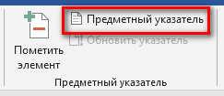

В открывшемся диалоговом окне указать Формат «Классический», Столбцы «3» и нажать «ОК»
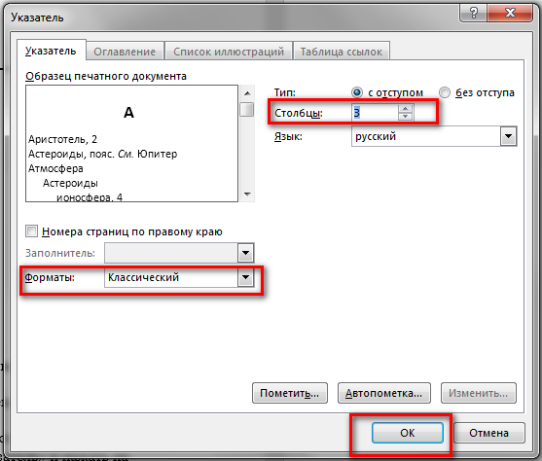
АЛФАВИТНЫЙ УКАЗАТЕЛЬ

«место для вставки алфавитного указателя»

